Министерство науки и высшего образования Российской Федерации
Федеральное государственное бюджетное образовательное учреждение
высшего образования
«КУБАНСКИЙ ГОСУДАРСТВЕННЫЙ ТЕХНОЛОГИЧЕСКИЙ УНИВЕРСИТЕТ»
(ФГБОУ ВО «КубГТУ»)

Институт компьютерных систем и информационной безопасности
Кафедра информационных систем и программирования

ЛАБОРАТОРНАЯ РАБОТА №6
Дисциплина: Тестирование и отладка программного обеспечение

Работу выполнил: ________________________________ М. В. Чередниченко

Направление подготовки: 09.03.04 Программная инженерия

Преподаватель: ______________________________________ А. Г. Волик

Название: Тестирование методом серого ящика
Цель работы: Изучить подход к тестированию методом серого ящика.
Задание:
1) Создать класс (в соответствии с вариантом задания из п.5), реализующий преобразование строки из одной системы счисления в другую.
2) Протестировать класс на основе метода серого ящика с использованием средств автоматизации.
3) Составить отчет о результатах проведенного тестирования.
Ход работы:
Реализую класс, преобразующий строку с числом из двоичной системы счисления в двенадцатеричную.
Листинг 1 – Класс NumberConverter
package com.example.test.LR6;

public class NumberConverter {

public static long convertFromBase12ToBase10(String base12Number) {
// 1. Проверка на некорректный или пустой ввод
if (base12Number == null || base12Number.trim().isEmpty()) {
throw new IllegalArgumentException("Входная строка не может быть null или пустой.");
}

long result = 0;
// 2. Итерация по каждому символу строки
for (int i = 0; i < base12Number.length(); i++) {
char c = Character.toUpperCase(base12Number.charAt(i));
int digitValue;

// 3. Определение числового значения символа
if (c >= '0' && c <= '9') {
digitValue = c - '0';
} else if (c == 'A') {
digitValue = 10;
} else if (c == 'B') {
digitValue = 11;
} else {
// 4. Обработка недопустимого символа
throw new IllegalArgumentException("Недопустимый символ '" + c + "' в 12-ричной системе счисления.");
}

// 5. Обновление результата
result = result * 12 + digitValue;
}

return result;
}
}

Тестирую класс на основе метода серого ящика с использованием средств автоматизации.
Листинг 2 – NumberConverterTest
package com.example.test.TestLr6;

import com.example.test.LR6.NumberConverter;
import org.junit.jupiter.api.DisplayName;
import org.junit.jupiter.api.Test;
import static org.junit.jupiter.api.Assertions.*;

class NumberConverterTest {

@Test
@DisplayName("Тестирование с пустой строкой")
void testConvertWithEmptyString() {
assertThrows(IllegalArgumentException.class, () -> NumberConverter.convertFromBase12ToBase10(""));
}

@Test
@DisplayName("Тестирование с null в качестве входных данных")
void testConvertWithNull() {
assertThrows(IllegalArgumentException.class, () -> NumberConverter.convertFromBase12ToBase10(null));
}

@Test
@DisplayName("Тестирование с недопустимым символом")
void testConvertWithInvalidCharacter() {
Exception exception = assertThrows(IllegalArgumentException.class, () -> NumberConverter.convertFromBase12ToBase10("1C"));
assertEquals("Недопустимый символ 'C' в 12-ричной системе счисления.", exception.getMessage());
}

@Test
@DisplayName("Тестирование однозначного числа (цифра)")
void testConvertSingleDigit() {
assertEquals(8L, NumberConverter.convertFromBase12ToBase10("8"));
}

@Test
@DisplayName("Тестирование однозначного числа (буква A)")
void testConvertSingleLetterA() {
assertEquals(10L, NumberConverter.convertFromBase12ToBase10("A"));
}

@Test
@DisplayName("Тестирование однозначного числа (буква B)")
void testConvertSingleLetterB() {
assertEquals(11L, NumberConverter.convertFromBase12ToBase10("B"));
}

@Test
@DisplayName("Тестирование многозначного числа (только цифры)")
void testConvertMultiDigit() {
assertEquals(12L, NumberConverter.convertFromBase12ToBase10("10"));
}

@Test
@DisplayName("Тестирование многозначного числа (с буквами)")
void testConvertWithLetters() {
assertEquals(23L, NumberConverter.convertFromBase12ToBase10("1B"));
}

@Test
@DisplayName("Тестирование длинного числа")
void testConvertLongNumber() {
assertEquals(1572L, NumberConverter.convertFromBase12ToBase10("AB0"));
}

@Test
@DisplayName("Тестирование числа в нижнем регистре")
void testConvertWithLowerCase() {
// Используем число "1b" (в нижнем регистре), которое эквивалентно "1B".
// Результат должен быть таким же, как и для "1B".
assertEquals(23L, NumberConverter.convertFromBase12ToBase10("1b"));
}
}
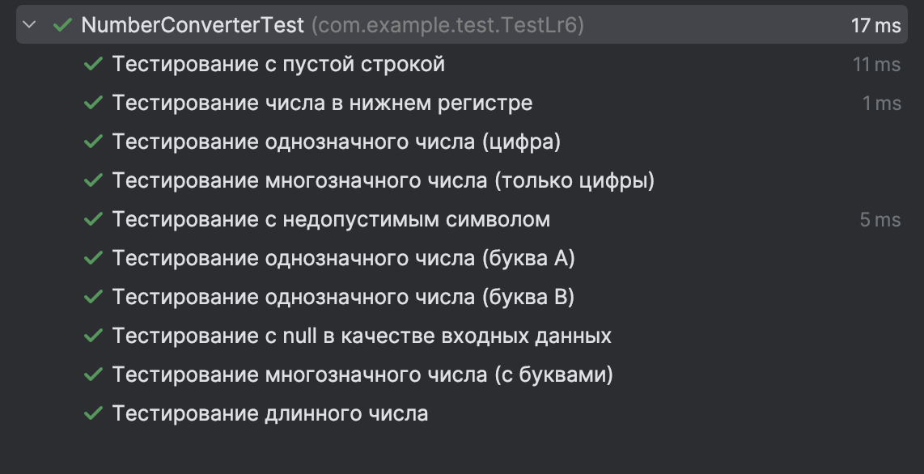

Рисунок 1 – Результат запуска тестов

